HABER UYGULAMASI

Adı-Soyadı : Halil İbrahim Zırıh

Öğrenci Numarası : 18MY93012

Proje açıklaması : Kullanıcıların kayıt oluşturmadan, kullanımını sağlayamayacağı bir haber sitesi uygulaması. Kullanıcılar gerekli kayıt işlemini tamamladıktan sonra haberlere ulaşım sağlayıp, haberleri kayıt edip, daha sonrasında okuyabilmek için daha sonra oku bölümüne ekleyip kolayca erişim sağlayabilirler.

Projeye ilk girdiğimizde açılan sayfa

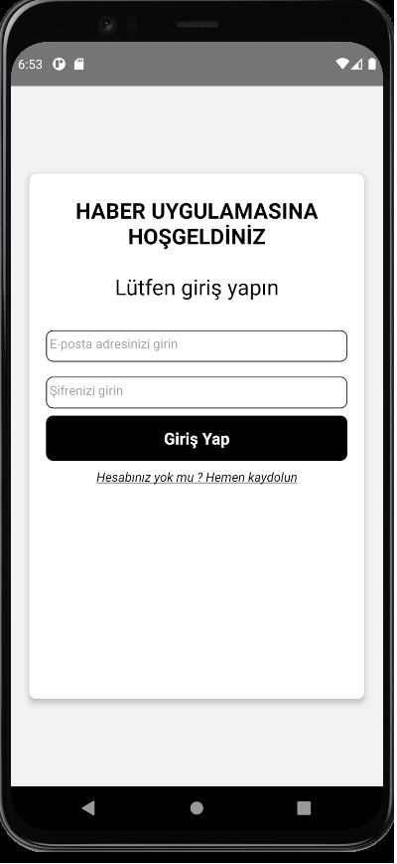

Kayıt olmadan önce karşınıza çıkacak olan ana sayfa.

Kayıt olma ekranı

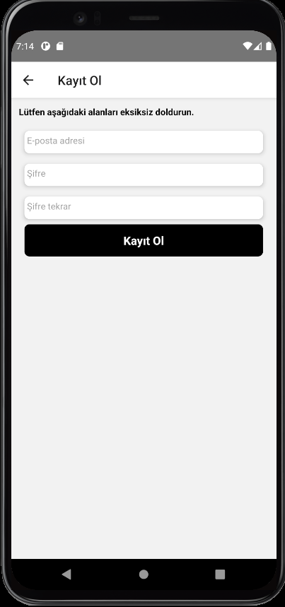

Ekranda talep edilen gerekli bilgileri doldurup kayıt işlemini tamamladıktan sonra uygulamayı kullanmaya başlayabilirsiniz.

Haberlerin bulunduğu ekran

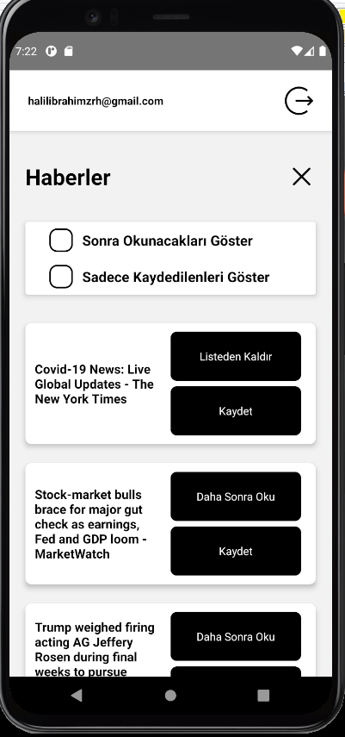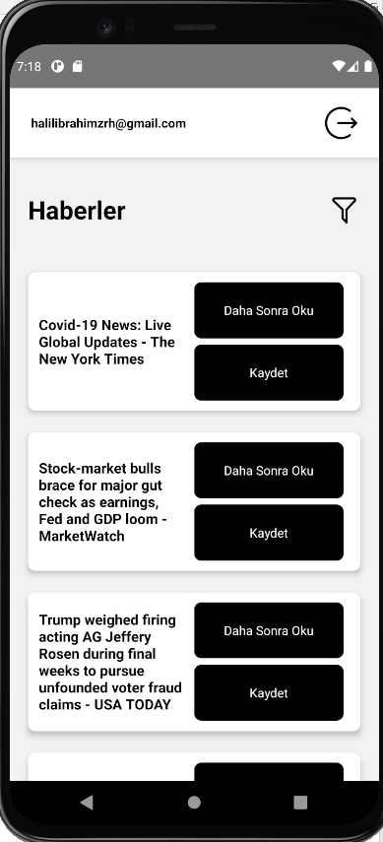

Gerekli kayıt işlemi ardından gelen bu sayfa içerisinde haberleri anlık şekilde okuyabilir, dikkatinizi çeken haberleri kayıt edip, daha sonra okunacaklar listesine ekleme yaptıktan sonra haberlere rahatlıkla bakabilirsiniz. Haberler yazan bölümün tam sağında bulunan sembolde filtreleme işlemi ile kayıt aldığınız, sonradan okuma listesine eklediğiniz diğer haberlere kolayca ulaşabilirsiniz. Sağ üst kısımda bulunan yuvarlak sembole bastığınız an çıkış işlemini yapabiliyorsunuz.